Rubrique | Logiciels et outils informatiques
Thème | LibreOffice - Traitement de texte

Descriptif :

Réaliser et modifier un publipostage dans Writer avec un tableau calc

Table des matières
I. - Fonctionnement général du publipostage 2
II. - Création d'un publipostage simple 3
1)Préparation classique pour utilisation individuelle (monoposte) 3
Catalogage de la base de données 3
III. - Travail à plusieurs sur un publipostage 6
1)Méthode classique : Travaux préparatoires sur le poste du concepteur du document type 6
Catalogage de la base de données 6
Réalisation des documents types 7
2)Sur les autres postes 7
7
IV. - Méthode optimisée pour réaliser le lien entre le tableau et le fichier tampon de base de données 8
1)Réaliser le lien entre le fichier calc et le fichier tampon de base de données 8
V. - La fusion ne fonctionne pas : la base de données n'est pas trouvée 12
1)De nombreux fichiers tableX.odb se créent sous "mes documents" 12
Description du problème 12
Source du problème 12
Solution 13
2)Problème lors de la déclaration de la table sur un serveur 13
VI. - En résumé en cas de problème 14

Fonctionnement général du publipostage
Pour réaliser un publipostage avec un tableau calc, 2 éléments sont nécessaires à l'utilisateur lors de la création :
- un document texte type (lettre, formulaire…) : fichier "*. odt" qui contiendra les champs à remplir, ou mieux, un fichier "*.ott" qui est un fichier modèle qui présente l'avantage de ne pas être modifié de manière fortuite
- un table de champ qui, dans le cas présent, sera matérialisé par un tableau Calc. .
Cependant, pour que la fusion fonctionne, Libre Office a besoin de créer un document tampon de base de données de type "*.odb". Cette base se créée automatiquement dans le profil utilisateur sous "Mes documents"chaque fois que l'on change de base de données, ce qui peut générer quelques soucis lors de partage de documents sur un serveur. Elle se créée aussi lorsqu'il y a erreur dans les champs dues à des corrections manuelles du document texte type, ce qui impose de recréer la liaison avec la table.
Le fichier table peut contenir plusieurs feuilles même si cela peut sembler compliquer un peu le fonctionnement.
Un même fichier table peut être utilisé par plusieurs documents textes types

Nota : Recommandation générale
Eviter lesespaces dans les titres des champs et dans les noms de fichiers.
D'une manière générale, on limitera la longueur de l'arborescence et des noms fichiers.

Création d'un publipostage simple
En toute logique, la table de champs doit être créée en premier. On pourra utiliser un fichier calc déjà existant. Une fois la table créée, les documents textes types peuvent être réalisés à leur tour.
L'utilisation de la commande
Outils – Assistant de Mailing
est fortement déconseillée pour un publipostage ne s'appuie pas sur un liste d'adresse
Cette commande est orientée principalement pour utiliser des adresses postales. Son usage pour d'autres types de données n'est absolument pas approprié.

Préparation classique pour utilisation individuelle (monoposte)

Cette méthode est la plus couramment utilisée par les personnes qui pratiquent exclusivement le traitement de texte et éventuellement le tableur.
Créer le texte du document objet du publipostage

Catalogage de la base de données
Cette opération s'effectue lors de la déclaration de la base dans le document type. Elle consiste à réaliser la liaison entre la table et le document type
Edition – Changer de base de données
Parcourir pour choisir la base (le tableau calc).
A l'initialisation du publipostage, LibreOffice crée alors un fichier de base de données au nom de la base avec un index "0" : "nom_base0.odb" correspondant au ficher calc "nom_base.ods".

Cette opération catalogue la base sous "mes documents" du profil utilisateur. Cette déclaration de la base est visible dans les options via la commande
Outils – options – - Libre Office Base - Bases de données

Exemple :
Fichier calc : Membres.ods
Document type : Lettre.odt (ou Lettre.ott)
Fichier de base de données créé lors du lien sous "mes documents" : Membres0.odb
Pour que le publipostage fonctionne par la suite, il ne faut absolument pas effacer le fichier "nom_base0.odb".
Pour afficher la table en haut de l'écran, utiliser la commande. Cela vous permettra d'avoir une vue sur votre tableau et son contenu.
Affichage – sources de données
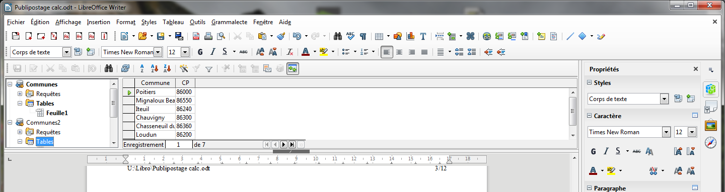
Pour insérer les champs aux bons emplacements dans le texte, il suffit alors de cliquer sur le titre du champ voulu, le maintenir et le descendre à l'endroit voulu dans le texte.
Une fois le document réalisé, cliquer sur l'icône imprimer, la fenêtre suivante s'affiche, la valider.
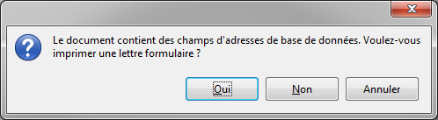
La fenêtre de mailing s'affiche ensuite.
Elle vous permet de sélectionner les lignes d'enregistrement avec lesquels vous désirez réaliser le publipostage et d'effectuer votre publipostage sur une imprimante ou de l'enregister dans un fichier.

Si vous cochez l'option "fichier" et que vous demandez un enregistrement comme documents individuels, n'oubliez pas de préciser le chemin où vous désirez placer les fichiers résultats du mailing..
Vous prouvez aussi précisez le format de sortie (ODF ou PDF par exemple)
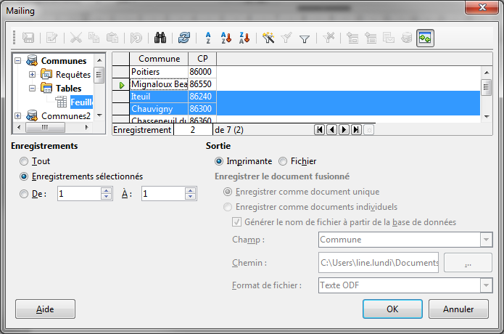

Travail à plusieurs sur un publipostage
Lorsque plusieurs personnes utilisent les mêmes fichiers pour leur publipostage, il est préférable de mettre tous les fichiers nécessaires à la fusion sur un serveur (ODT – ODS – ODB) et dans un même dossier. Toutefois, chaque utilisateur devra cataloguer la base au moins une fois

Méthode classique : Travaux préparatoires sur le poste du concepteur du document type

Catalogage de la base de données
Cette opération est réalisée une seule fois pour tous les documents qui s'appuient sur la même table.
Sélectionner le fichier calc qui contient les données
Créer le texte du document type objet du publipostage et réaliser la liaison entre la table et le document type
Edition – Changer de base de données
Parcourir pour choisir la base (le tableau calc)
Le fichier"*0.odb" base de données correspondant à la table se crée dans le profil de l'utilisateur qui crée le fichier sous mes documents avec l'index "0" et la base est cataloguée dans LibreOffice sous "mes documents" du profil utilisateur
Il est possible de déplacer le fichier sur le serveur avec les autres fichiers. Et déclarer la base dans
Outils – options – - Libre Office Base - Bases de données
pour cataloguer la base sur le serveur.
Modifier la ligne qui contient la base de données qui vous intéresse pour la faire pointer sur le fichier "*0.odb" situé sur le serveur
Repérer la synthaxe complète et exacte pour pouvoir répéter la déclaration dans les profils des autres utilisateurs

Réalisation des documents types
Il suffit d'afficher la source de données et d'inséréer les champs comme indiqué au chapitre
précédent.
Tester la fusion après avoir supprimé le fichier "*0.odb" qui se trouve dans le profil pour voir si ça fonctionne.

Sur les autres postes

Le document étant lié au fichier et à la base de données déclarée pour le document, il faut cataloguer la base dans le profil LibreOffice de l'utilisateur

Outils – options – - Libre Office Base - Bases de données
Créer la ligne qui contient la base de données qui vous intéresse pour la faire pointer sur le fichier "*0.odb" situé sur le serveur
Essayer la fusion après avoir supprimé le fichier "*0.odb" qui se trouve dans le profil pour voir si ça fonctionne.Dysfonctionnements relatifs à la base de données

Remarques
1 - Dans le cas de partage, avoir un fichier de type "*0.odb" dans le profil utilisateur n'est pas forcément un handicap, mais lors de tri de fichiers, ceuxci risquent d'être effacés par erreur. Aussi est-t'il préférable de regrouper tous les fichiers concernant un publipostage dans un même dossier réservé à ce publipostage.
2 – Une fois les documents calés sur le serveur, sauf modification majeure et voulue, ne pas enregistrer les fichiers textes types de format "*.odt", y compris en cas de souci sur le document au risque d'empirer le problème. Analyser préalablement la source du problème et effectuer les correction nécessaires.

Méthode optimisée pour réaliser le lien entre le tableau et le fichier tampon de base de données
Cette méthode fait appel au module base de données de libre office pour cataloguer la base mais offre les avantages et les inconvénients suivants.
- plus de liberté dans le positionnement du fichier tampon de base de données "*.odb"
- plus simple et plus sûre à l'emploi,
- mais, faisant appel à un autre module, elle peut en décourager certains moins à l'aise.
- plus adaptée (à mon avis) lorsqu'il y a partage des fichiers de publipostage entre plusieurs utilisateurs.
- s'affranchir des fichiers de types "*0.odb" avec index. Même si le principe des 3 fichiers nécessaires reste le même.
- règle le problème des fichiers qui se créent sur chacun des postes des utilisateurs lors de partage

Réaliser le lien entre le fichier calc et le fichier tampon de base de données

Pour faire le lien avec le tableau calc et le fichier "*.odb", nous allons donc utiliser très ponctuellement du module base de données de LibreOffice.
Ouvrir LibreOffice et choisir :
Fichier – Nouveau – Base de données

Un menu en 2 étapes apparait
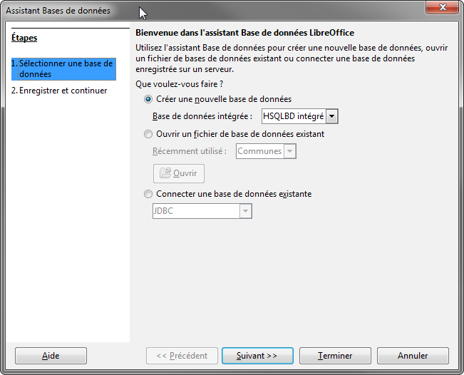
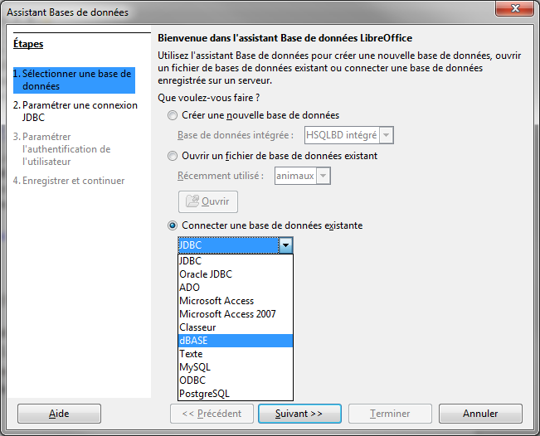
Dans la partie droite,
cocher "connecter une base de données existante"
dérouler le menu pour choisir "Classeur"
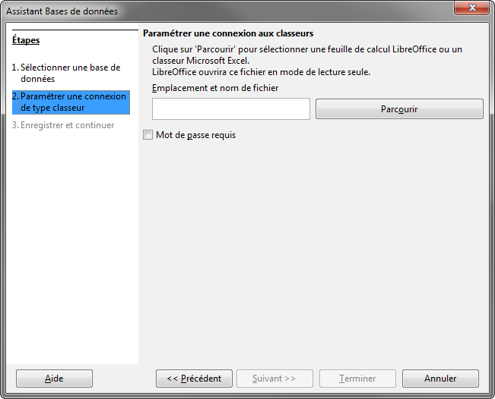
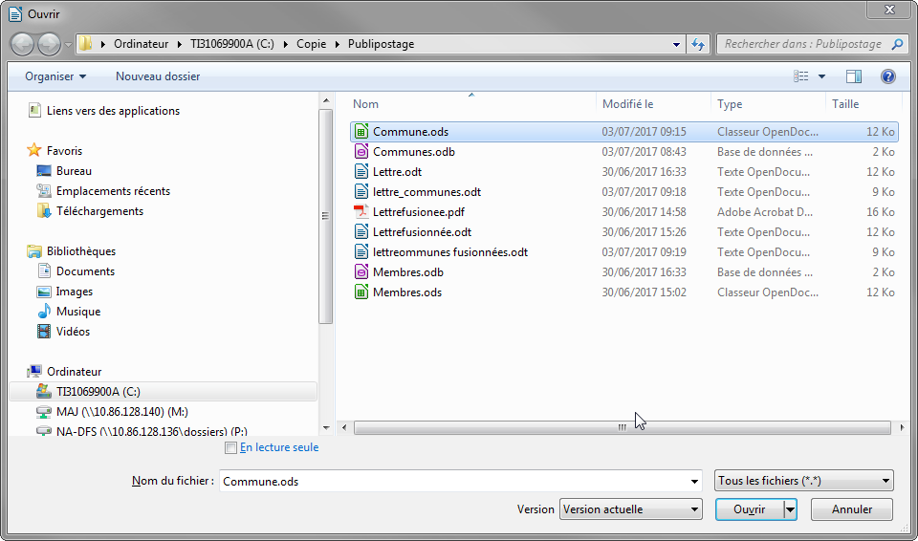
Choisir le fichier calc via le bouton "Parcourir"
Faire attention à ce que le choix "tous les fichiers" soit sélectionné pour avoir la listre complète des fichiers présents sur le répertoire
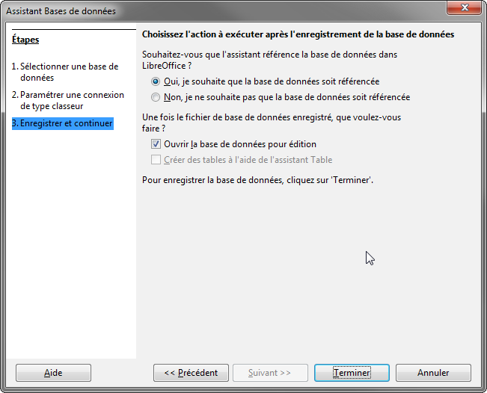
Cocher
"Oui je souhaite que la base de données soit référencée"
"Ouvrir la base de données pour édition"
puis cliquer le bouton
"Terminer"
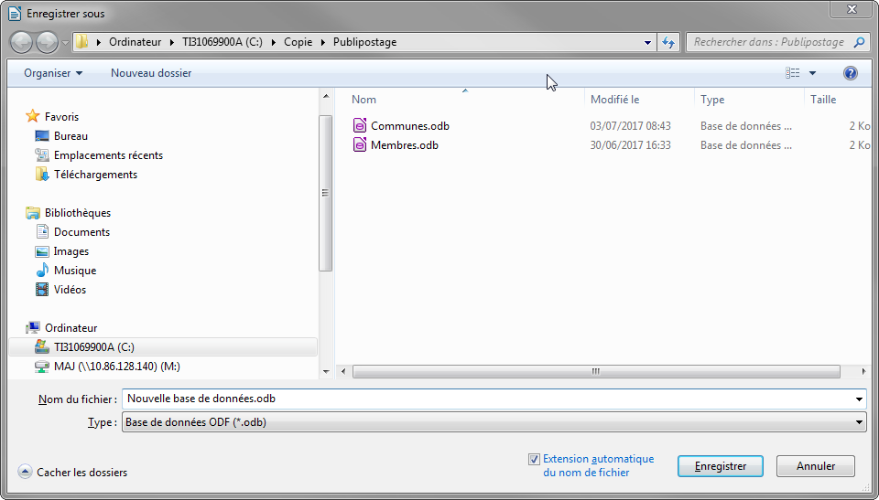
Choisir dans l'arborescence l'emplacement final du fichier de base de données
Modifier le nom proposé qui est "nouvelle base.mdb". Il est préférable de choisir un nom en rapport avec le fichier calc qui contient vos données, le mieux étant de donner le même nom que le tableau, les 2 fichiers n'ayant pas la même extension.
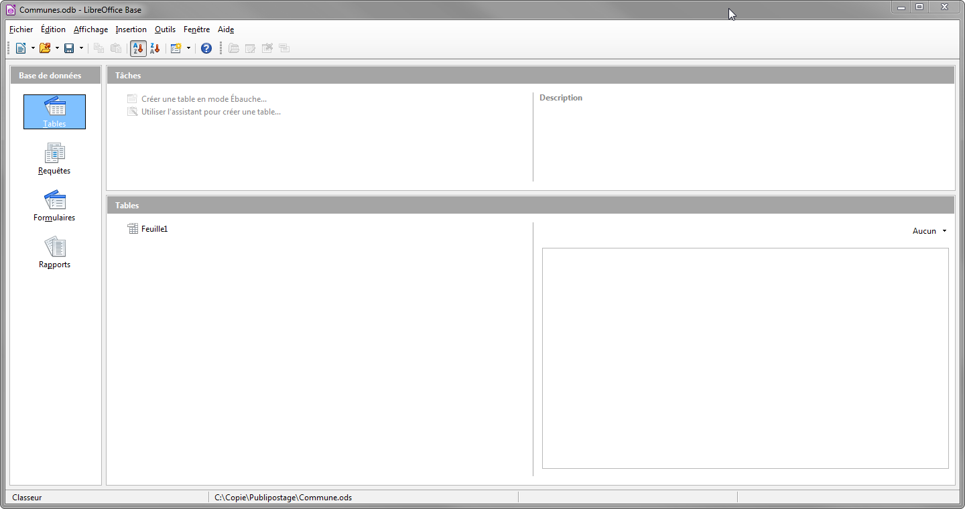
Fermer alors l'écran de base de données.

Positionnement des champs dans le texte

Pour positionner les champs dans le texte, rien ne change par rapport à la méthode précédente

Catalogage de la base pour les autres utilisateurs

Les autres utilisateurs ont à cataloguer la base via la commande
Outils – options – - Libre Office Base - Bases de données
et à aller chercher le fichier à l'emplacement sur le serveur où il a été positionné

La fusion ne fonctionne pas : la base de données n'est pas trouvée

De nombreux fichiers tableX.odb se créent sous "mes documents"

Description du problème
Lorsque la fusion ne fonctionne pas, les utilateurs ont alors tendance à recréer la liaison entre le document_type et la table via la commande

Edition – Changer de base de données
ce qui a pour conséquence de créer des fichier au format "nom_tableX.odb" sous "mes documents" de l'utilisateur du moment où "X" s'incrémente de 1 à chaque nouvelle liaison avec la table dans le profil de l'utilisateur concerné.

Source du problème
La source du problème peut être de deux natures

a) un (ou plusieurs) champ est mal déclaré dans le fichiers type

Un ou plusieurs champs de la table déclarés dans un des documents textes types fait appel à une table qui n'existe pas. Lors du publipostage, il est demandé de recréer la liaison, ce qui ne règle pas définitivement le problème mais au contraire l'empire en créant des fichiers au format "nom_tableX.odb" sous "mes documents"

Il faut alors vérifier les documents type en affichant les codes de champ.

Affichage – Noms des champs
Dans le cas de documents partagés, les fichiers ayant pour index "X" sous le profil de l'utilisateur sont alors différents d'un utilisateurs à l'autre selon le nombre d'utilisation de la table de chacun, ce qui provoque encore plus de confusion
b) Plusieurs documents font appel à la même sources de données
Une des autres causes peut être le fait que plusieurs documents types fassent appel au même tableau. La table aura été déclarée à tort comme source de données pour chaque document, ce qui a
pu engendrer plusieurs fichiers de type "nom_tableX.odb" sous "mes documents" des profil utilisateur
c) les fichiers tampons de bases de données ont été supprimés ou déplacés
Si les fichiers de publipostage étaient dans un dossier contenant d'autres documents, il peut arriver que ces fichiers aient été supprimés lors de tris si leur usage n'a pas été identifié.

Solution
Si les documents textes types ont été enregistrés à chaque correction, les champs apparaitront dans chacun des documents sous la forme

"Nom_tableX.Nom_feuille.nom_champ"

Il n'est pas hélas possible d'effectuer un recherche remplace "nom_tableX.odb" par "nom_table0.odb" ou "nom_table.odb". Libre office ne reconnaît pas le texte à l'intérieur des noms des champ

Dans le cas d'une table utilisé en monoposte pour un seul document, on pourra la méthode classique.

Si "X" différents de "0", il faut corriger dans un premier temps le document sur un des postes pour que "X" soit "0".

1 – Supprimer tous les fichiers de format "nom_tableX.odb" sous "mes documents" dans chacun des profils des agents utilisateurs.

2 – Décataloguer toutes les bases relatives aux documents qui ne fonctionne pas

Outils – options – - Libre Office Base - Bases de données
supprimer toutes les lignes relatives à la base concernée

3 – Refaire la liaison entre un document et la base comme pour la création avec la méthode classiquece qui recatalogue la base.

4 – Corriger le ou les champs erronnés dans le document

Si plusieurs fichiers utilisent la même base et sont partagés

Copier le fichier "nom_table0.odb" sur le serveur et modifier le chemin de celui-ci pour qu'il pointe sur le serveur (non indispensable si usage monoposte)

Outils – options – - Libre Office Base - Bases de données
Sur un des postes, continuer sur chacun des autres fichiers une fois la base cataloguée en cliquant sur un des champs pour faire le lien avec la base nouvellement déclarée

Mettre tous les fichiers corrigés sur le serveur : lorsque les fichiers documents types sont corrigés, les noms des champs doivent être de la forme lorsque vous avez utilisez la méthode classique

"Nom_table0.Nom_feuille.nom_champ"

Problème lors de la déclaration de la table sur un serveur

Il peut arriver que la redirection du fichier de base de données sur le serveur ne se passe pas bien ou ne puisse pas se faire. La fusion sans le fichier "*0.odb".sur le profil "mes documents'" n'est pas réalisable. Il sera alors nécessaire de déclarer et cataloguer la base sur chacun des postes des utilisateur en utilisant le module base de données .

En résumé en cas de problème
Si vous avez effacé les fichiers ".odb"
- décataloguer la table
- refaire la liaison avec le tableau pour qu'elle se recatalogue de manière correcte
Si vous avez plein de "*x.odb" qui se sont créés sous votre profil
- Effacer tous les "*x.odb"
- Décataloguer toutes les tables dans les options,
- Refaire la liaison document_type/table
Si vous travaillez en réseau
Mettre tous les documents sur un serveur et cataloguer le tableau qui contient les champs via le module base de données, c'est plus fiable.
Ne jamais enregister un document texte type si la modification n'a pas été volontaire.

